明途
基于YOLOv8的视障人士智能导航系统

服务端部署完整指南
面向非技术人员 · 一步一步来 · 5分钟搞定
本文件包含内容
• 部署前准备清单
• 每一步的详细操作说明
• 手机 App 安装与连接
• 常见问题解答

1. 项目简介 3
2. 部署前准备 4
2.1 硬件要求 4
2.2 文件清单 4
2.3 账号准备 4
3. 部署步骤 5
4. 日常使用流程 9
5. 常见问题 10
5.1 安装相关 10
5.2 服务运行相关 10
5.3 App 连接相关 10
6. 更新与维护 11
6.1 更新依赖 11
6.2 更新 App 11
6.3 查看日志 11

1. 项目简介
明途是一款盲人出行辅助导航系统，由三个独立服务组成，共同为视障用户提供智能出行体验。

服务名称 | 功能说明
小助手 AI | 处理语音对话、理解用户意图、协调其他服务
GPS 导航 | 路径规划、GPS 定位跟踪、实时导航指令推送
视觉 AI | 摄像头实时分析、障碍物检测、盲道识别、交通灯识别

系统架构如下：

🗺 系统架构
手机 App（明途）
↓ WebSocket (8766) → WebSocket (8768)
↓ HTTP POST (5000) → HTTP
┌──────┬─────────┬────────┬────────┘
│ 小助手 AI │ GPS 导航 │ 视觉 AI │
│ 端口 8766+8767 │ 端口 5000+8767 │ 端口 8768 │

ℹ 网络要求
手机和电脑必须在同一局域网内。

2. 部署前准备

2.1 硬件要求
项目 | 要求
电脑 | Windows 10/11 64位，8GB 以上内存
GPU（可选） | RTX 系列显卡，4GB 以上显存（用于视觉 AI 加速，无则用 CPU）
手机 | Android 8.0+，能连 WiFi 热点
网络 | 电脑需要能上网（下载依赖包），手机需要能连电脑热点

2.2 文件清单
部署前请确认以下文件都已就绪：

文件 / 文件夹 | 类型 | 说明
server\ | 必须 | 服务端主文件夹，包含所有启动脚本
server\install_all.bat | 必须 | 一键安装脚本（首次部署用，只用一次）
server\run.bat | 必须 | 日常启动脚本（每次使用都要运行）
server\视觉ai\models\ | 必须 | 包含 3 个 .pt 模型文件（安装脚本会自动复制）
明途 APK 文件 | 必须 | mingtuapp\app\build\outputs\apk\debug\app-debug.apk
server\.env | 部署后生成 | API Key 配置文件，安装脚本运行后自动创建模板

2.3 账号准备（项目已预留key此步可跳过，如初始化或不可用请尝试此步骤）
在开始部署之前，请准备好以下两个 API Key（没有的话系统部分功能无法使用）：

API 服务 | 申请地址 | 用途说明
高德地图 API Key | console.amap.com | GPS 导航、POI 搜索、路径规划
DeepSeek API Key | platform.deepseek.com | 小助手 AI 对话、意图理解

✉ 没有 Key 会怎样？
没有高德 Key → GPS 导航功能完全无法使用。没有 DeepSeek Key → 小助手 AI 无法正常对话，但视觉 AI（障碍物检测）不受影响。

3. 部署步骤

步骤 1 | 安装 Python/下载模型文件至文件夹  Python 是运行服务端代码的运行环境，必须先安装

Python 是运行服务端的基础运行环境。需要安装 Python 3.11 或 3.12 版本。

- 打开浏览器，访问 Python 下载页面：

https://www.python.org/ftp/python/

找到以 python-3.11 或 python-3.12 开头的文件夹（推荐 3.11），点击进入，找到文件名包含 amd64 的 .exe 安装包下载。

或者直接访问推荐版本下载页面：
https://www.python.org/ftp/python/3.11.12/python-3.11.12-amd64.exe

- 运行下载的安装包

安装界面中，一定、一定、一定要勾选最下方的：
✔ Add Python to PATH

✉ 为什么必须勾选 Add to PATH？
如果不勾选，后续安装脚本无法找到 Python 命令，会报错。这个选项很重要！

然后点击 "Install Now" 开始安装，等待 1-2 分钟完成。

- 验证安装是否成功

按键盘 Win + R，输入 cmd，回车，打开命令提示符。输入以下命令：

python --version

如果显示类似 Python 3.11.x 或 Python 3.12.x 的版本号，说明安装成功。

✉ 如果报错
请检查是否勾选了 Add to PATH。如果没有，关闭安装程序，重新运行安装包，再次勾选该选项。
Github下载后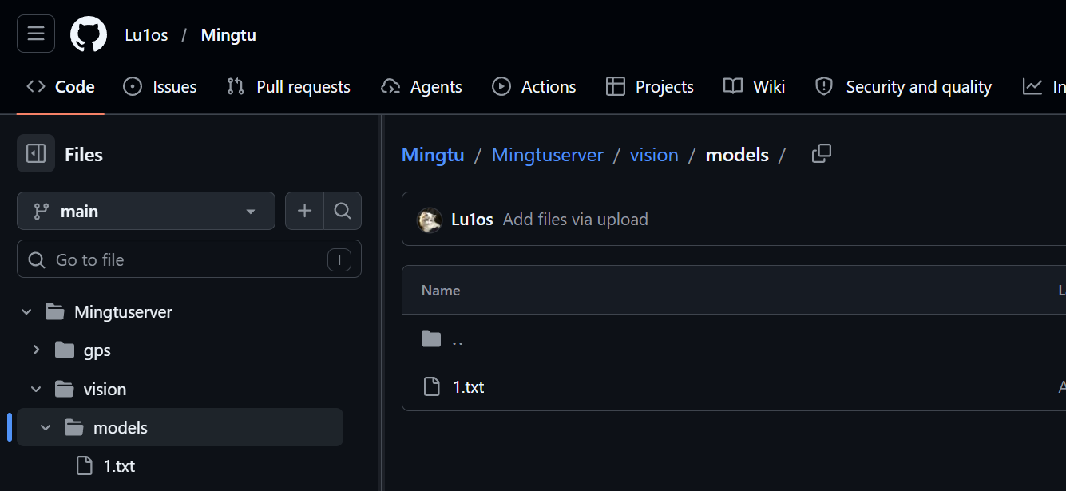是默认没有模型文件的需要在这个文件夹里下载放置MingTu\Mingtuserver\vision\models\
通过网盘分享的文件：mingtu-明途模型文件、视频演示
链接: https://pan.baidu.com/s/1u5Jp1uFaCwi_CB7n8Uctfw?pwd=MT33 提取码: MT33（这是模型文件的链接）
步骤 2 | 运行 install_all.bat  一键安装所有依赖，只需运行一次

：
解压到当前文件夹下

找到 server 文件夹中的 install_all.bat 文件，双击运行。
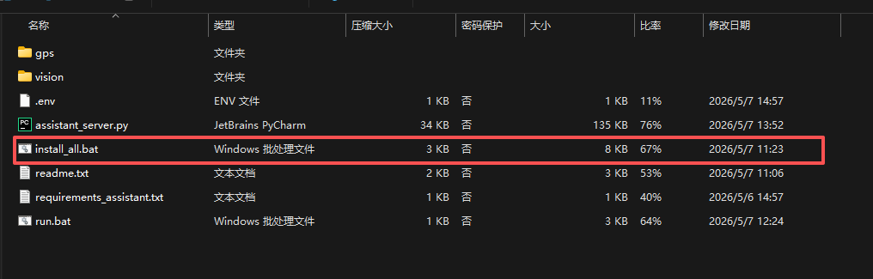
这个脚本会自动完成以下工作（全程自动，无需手动操作）：
- 检测 Python 版本
- 创建 Python 虚拟环境（隔离依赖）
- 安装所有 Python 依赖包（约需 5-10 分钟）
- 检查并复制模型文件到正确位置
- 创建 .env 配置文件

安装过程中会显示进度，完成后会出现以下提示，按任意键退出。

✉ 如果报错
常见错误： • pip install 失败 → 检查网络连接 • 提示某行出错 → 截图发给开发者 • 速度慢 → 国内网络下载依赖较慢是正常的，耐心等待

ℹ 这一步只需要做一次
install_all.bat 只需运行一次。后续每次使用，只需要运行 run.bat 启动服务即可，不需要重新安装。

步骤 3 | 配置 API Key  填入高德和 DeepSeek 的账号密钥

找到科大讯飞开放平台
https://console.xfyun.cn/
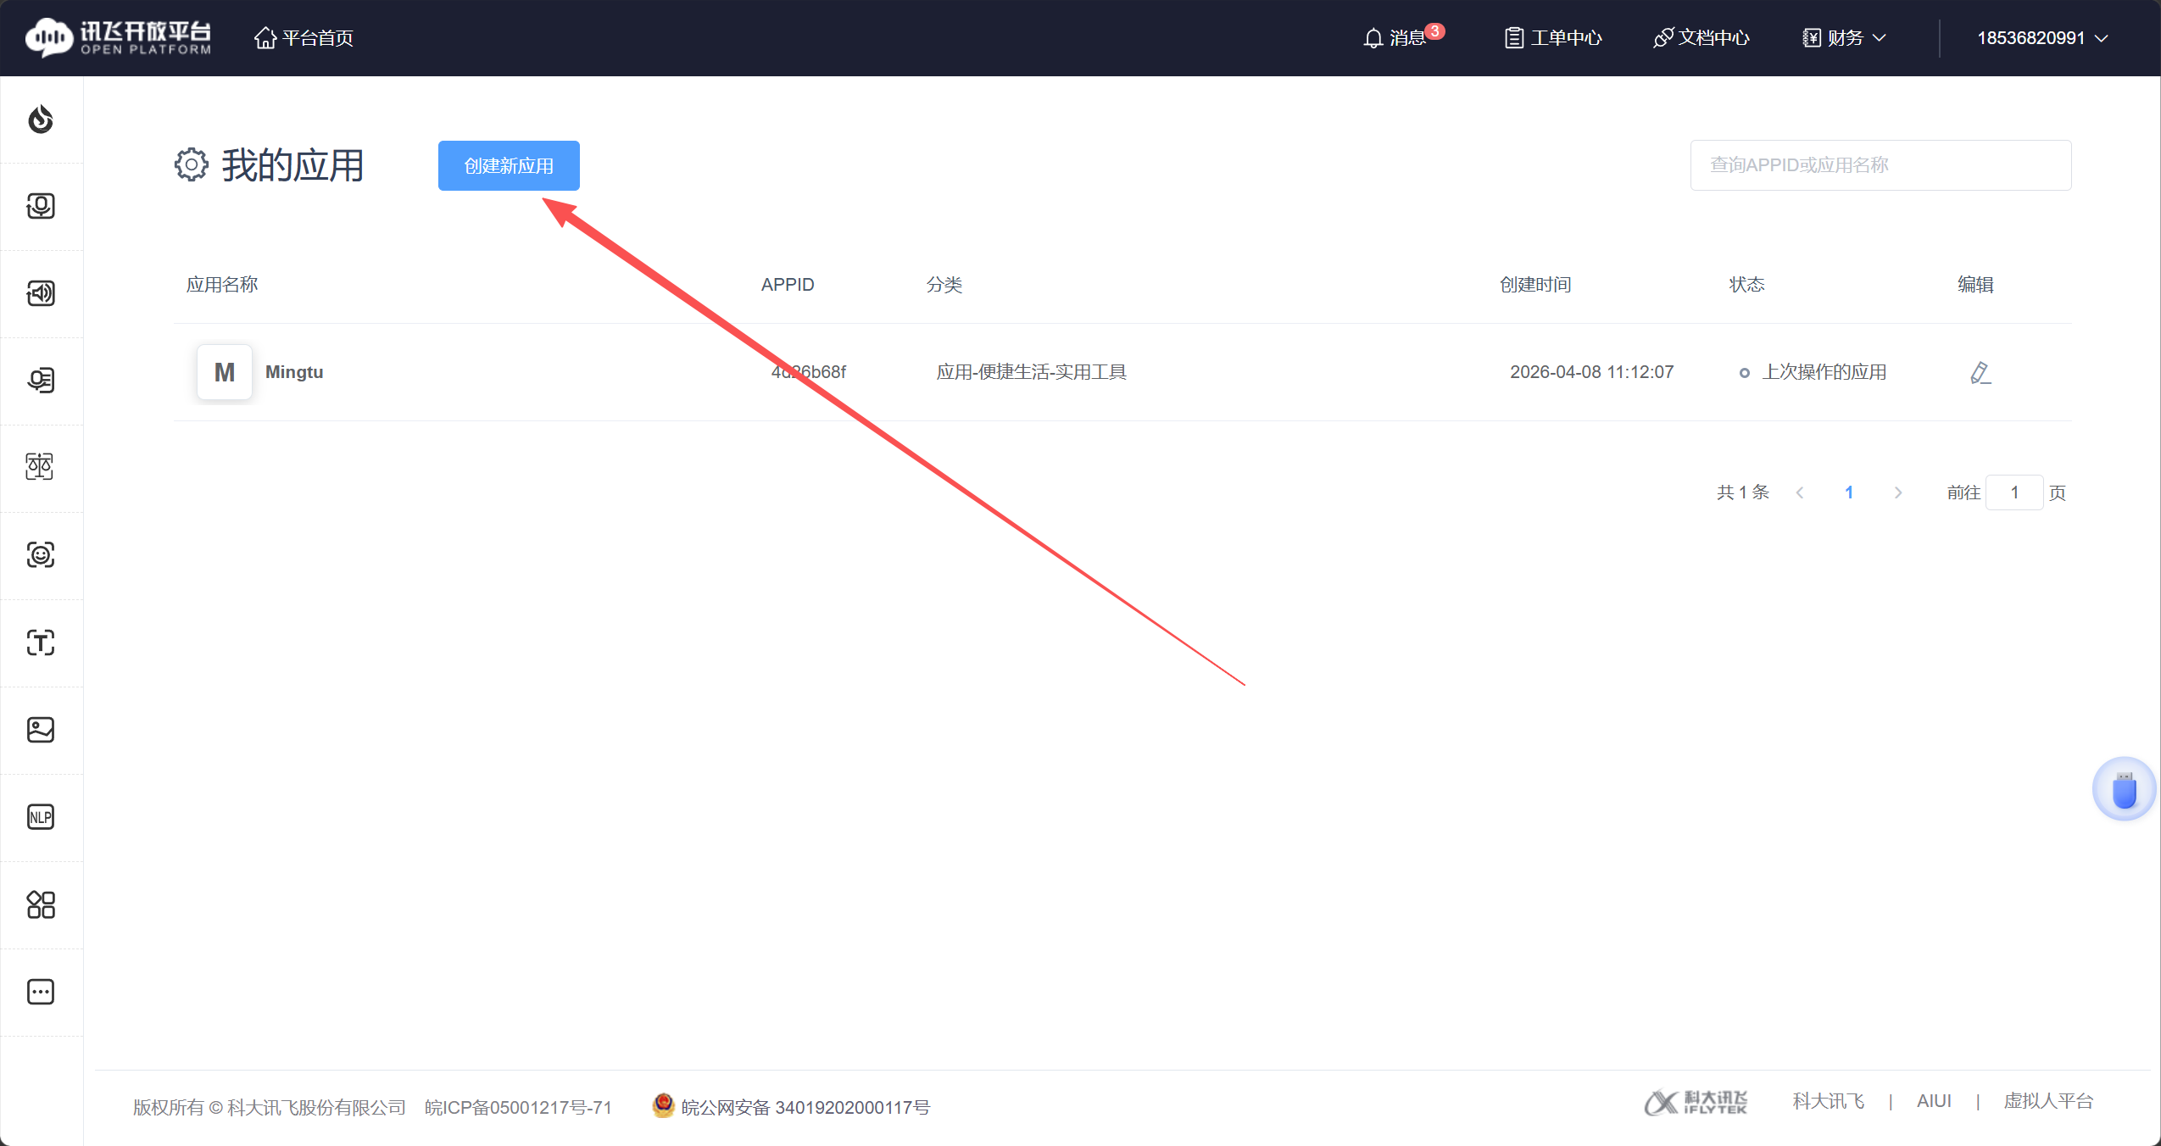
找到离线语音合成(新版)点击购买
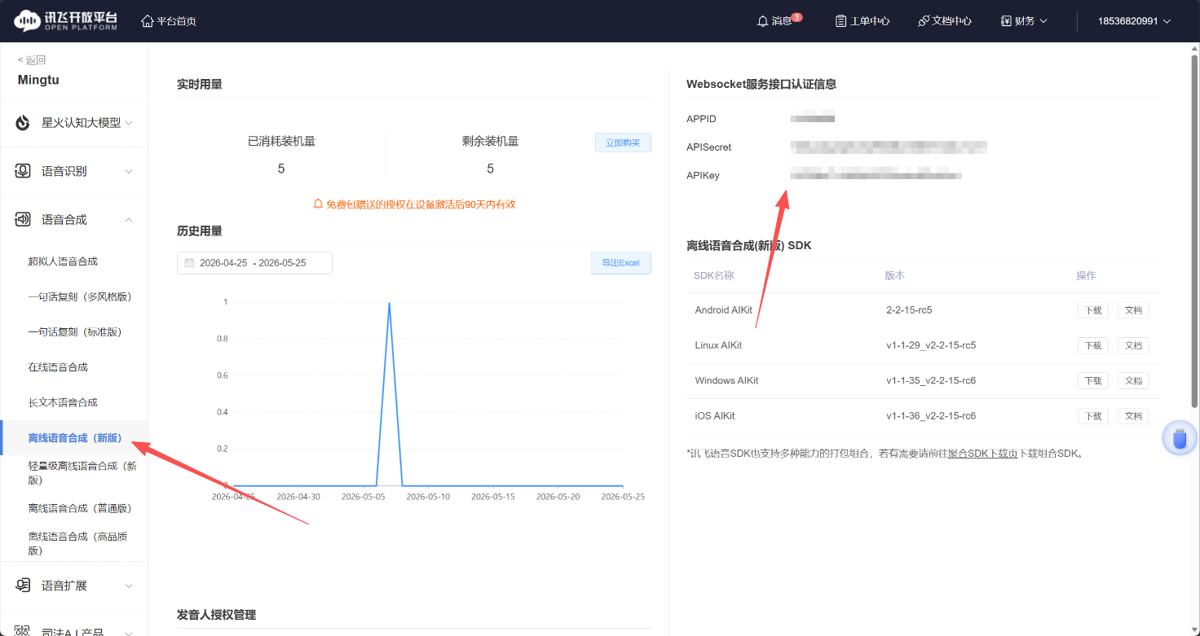

获取免费包
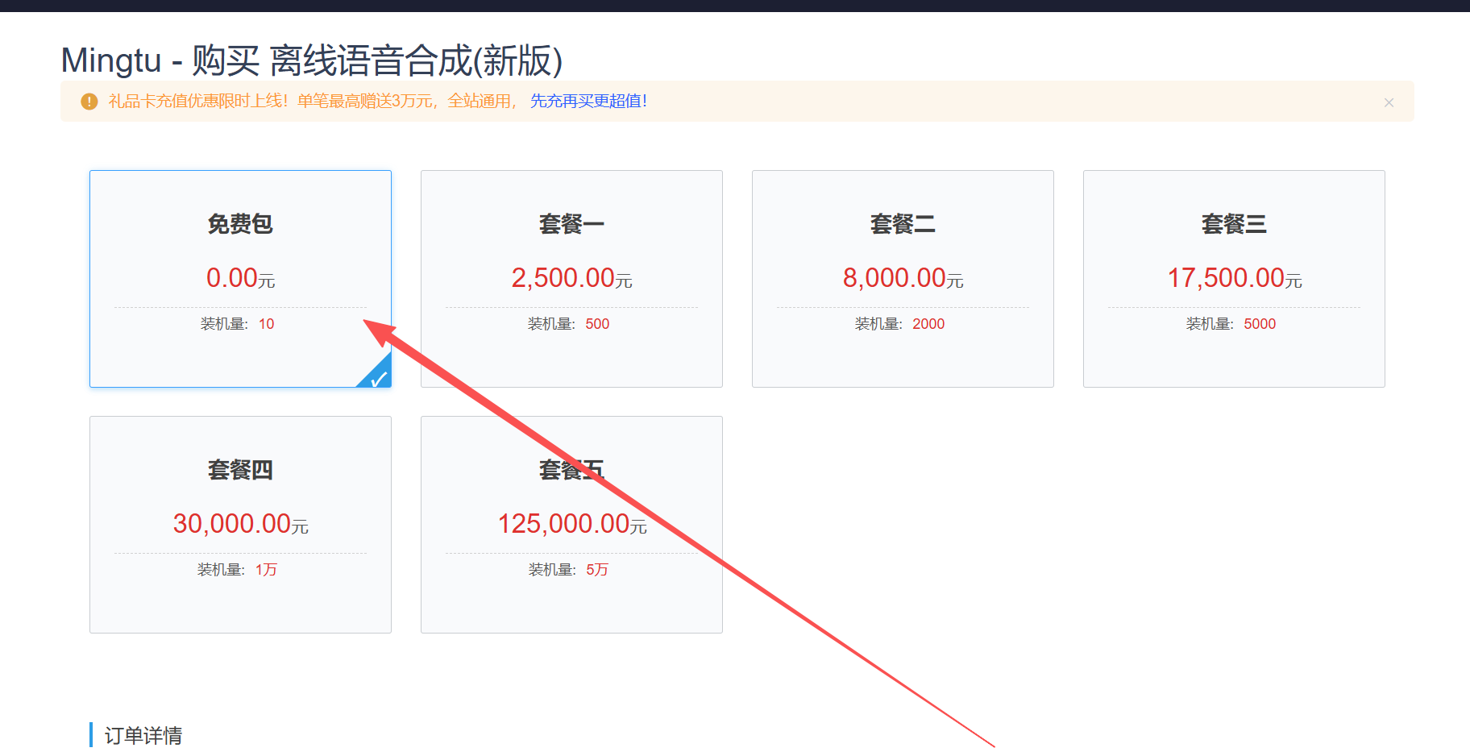返回拿到Websocket服务接口认证信息
找到MingTu\mingtuapp\app\src\main\java\com\lu1os\mingtuapp\MingtuApplication.kt
将获取的密钥填入文件
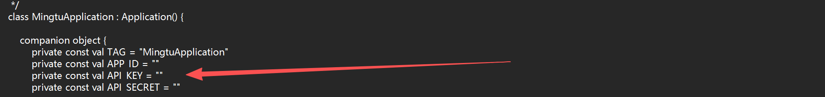
语音听写，购买服务量，购买免费包
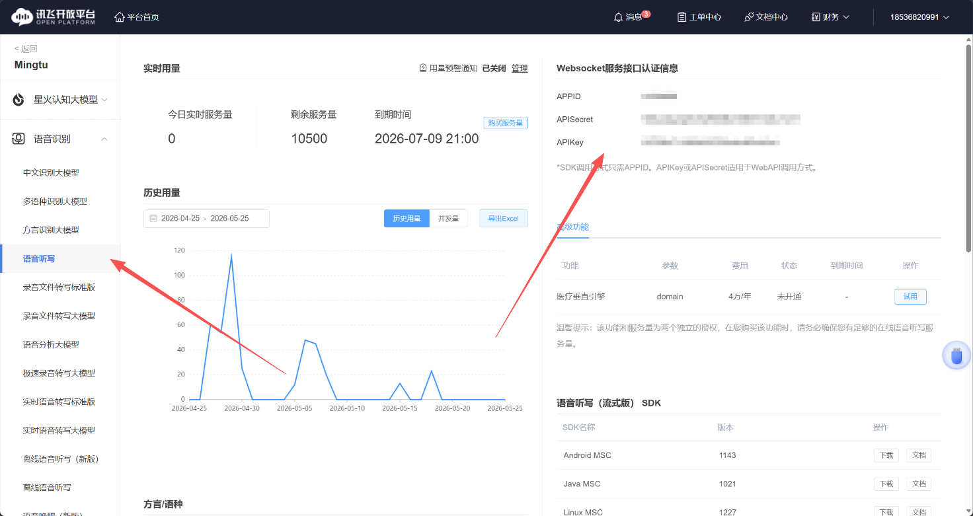
将申请的Websocket服务接口认证信息
填入MingTu\mingtuapp\app\src\main\java\com\lu1os\mingtuapp\SpeechTranscriber.kt

高德开放平台 | 高德地图API
DeepSeek
访问网站申请key和api
打开mingtuserver
Mingtuserver\assistant_server.py
Mingtuserver\config.py
assistant_server.py
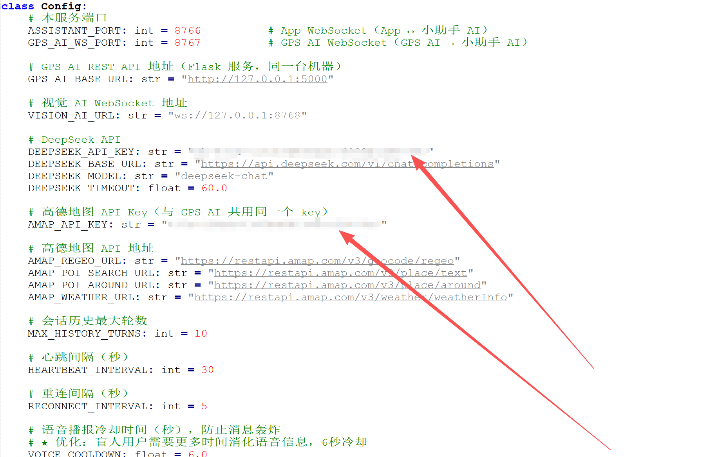
config.py
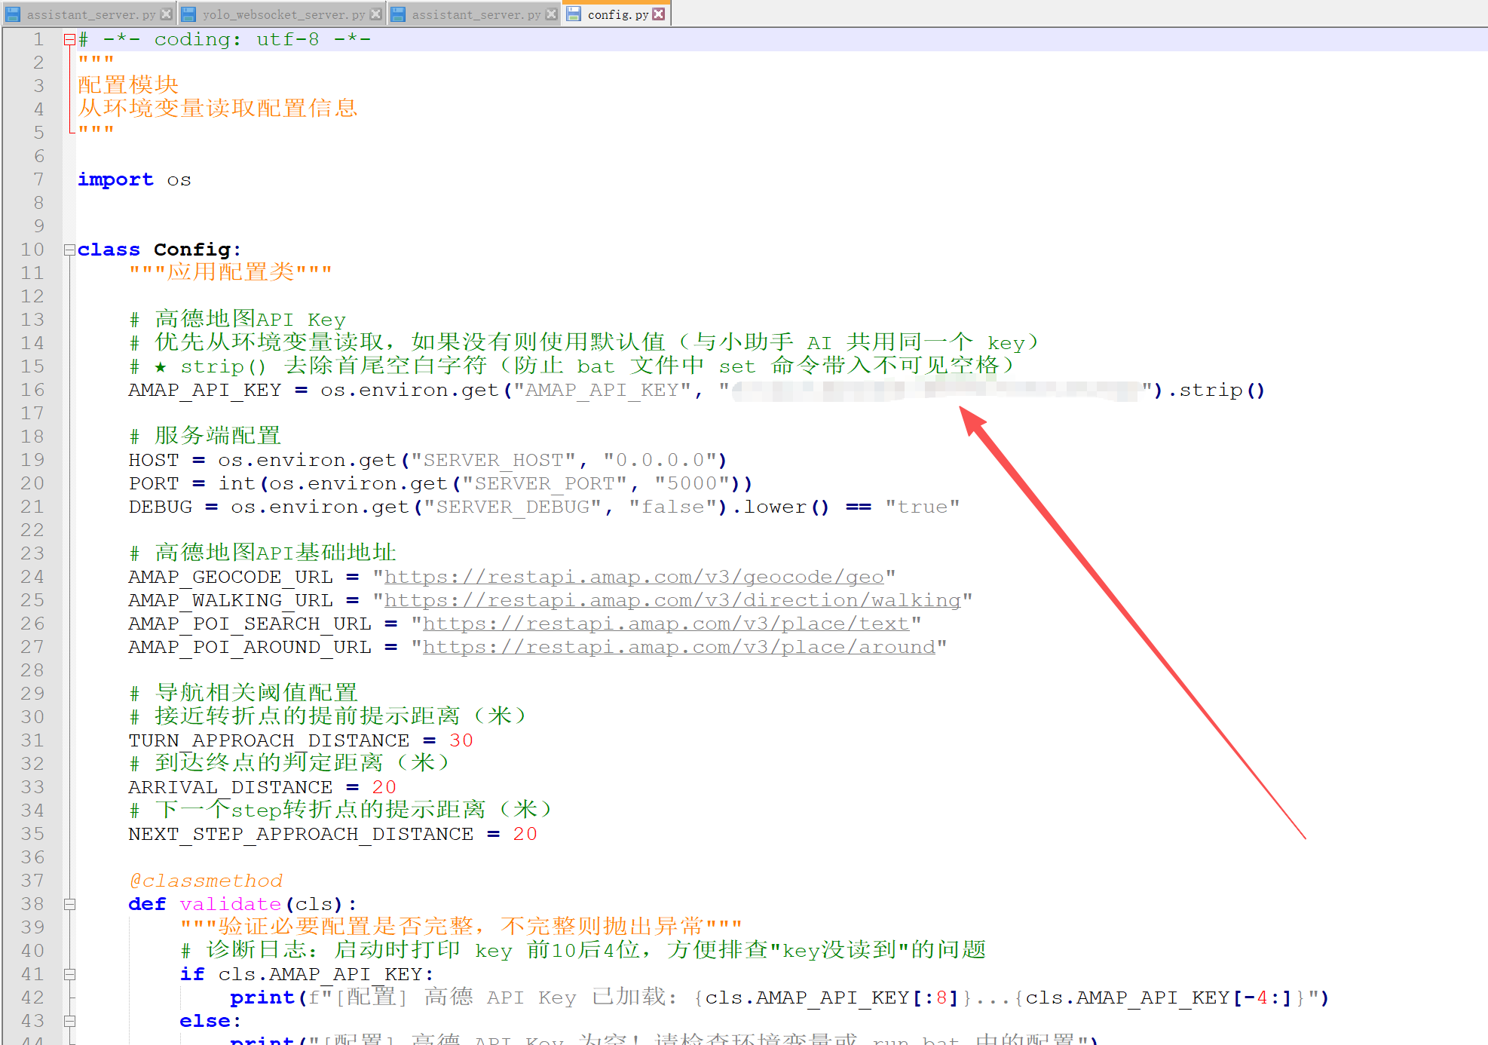

✉ 注意
• 两个 Key 之间不要有空格 • 不要删除引号或等号 • 保存后不要修改文件名

步骤 4 | 启动服务  运行 run.bat，3个服务同时启动

双击运行 server 文件夹中的 run.bat。

会弹出 3 个黑色命令行窗口，分别显示：
- 小助手AI — 显示 websocket 字样，监听端口 8766
- GPS AI — 显示 Flask 服务字样，监听端口 5000
- 视觉AI — 显示 YOLO 模型加载进度，监听端口 8768

全部启动成功后，run.bat 会显示各端口信息。

ℹ 这 3 个窗口不能关闭
关闭窗口 = 停止对应服务。如果需要停止所有服务，直接关掉这 3 个窗口即可。

✉ 端口被占用？
如果提示端口被占用，说明有残留进程。打开任务管理器（Ctrl+Shift+Esc），在"进程"标签中找到 python.exe，结束掉，再重新运行 run.bat。

步骤 5 | 电脑开热点  让手机和电脑在同一网络

在 Windows 中按下 Win + I 打开设置，或右键任务栏右下角的网络图标。

找到"移动热点"设置，打开热点。

热点网络名和密码会显示在设置页面中。

✉ 为什么必须电脑开热点？
App 固定连接电脑的热点头网关 IP（192.168.137.1）。如果手机连其他 WiFi 或其他热点，IP 会不一样，App 会连不上服务。

步骤 6 | 正式运行（确保手机和电脑在同一局域网下）  把 App 安装到手机上、查看电脑ip地址

将 app-debug.apk 文件传到手机（通过微信、QQ、U盘、网盘等方式）。

在手机上找到这个 APK 文件，点击安装。

电脑按住win+r键 打开运行 – 输入 cmd
在cmd窗口内输入 ipconfig

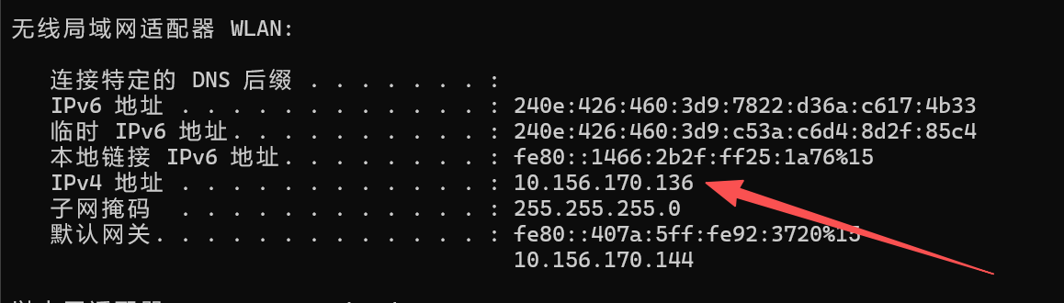
查看此处地址，打开手机app设置页，找到服务器ip地址单击弹出设置窗口后输入刚才电脑上ipv4地址，例如示例地址为10.156.170.136，手机输入10.156.170.136单机确定，确定后重启app生效
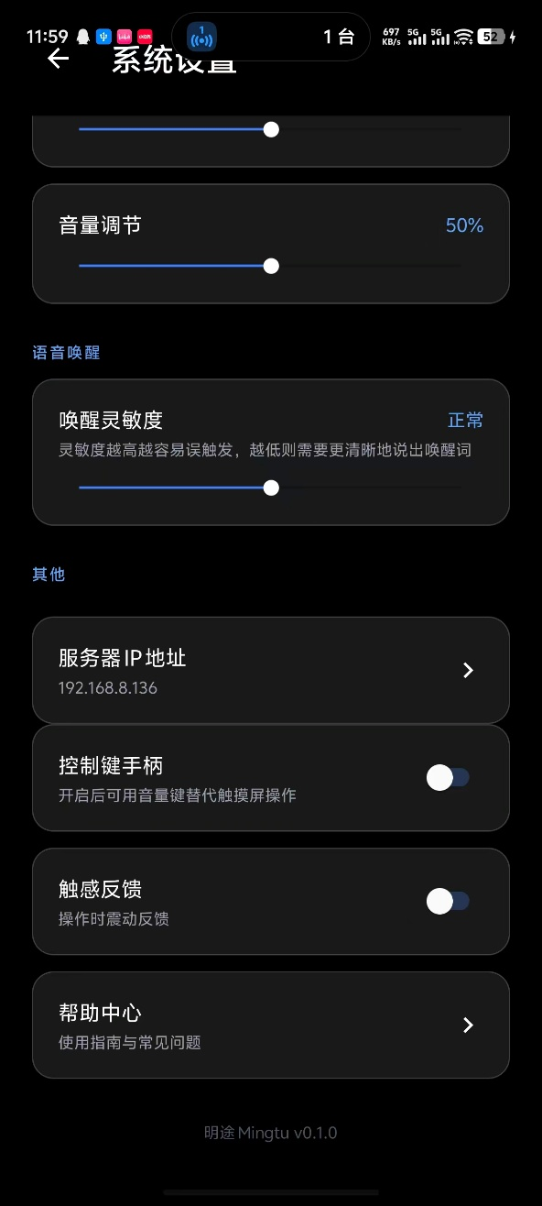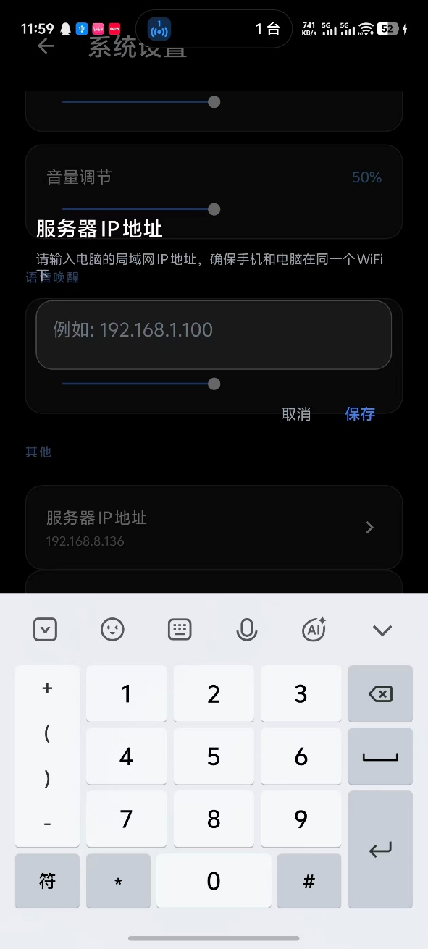
双击run.bat,他会打开三个服务窗口(步骤4)
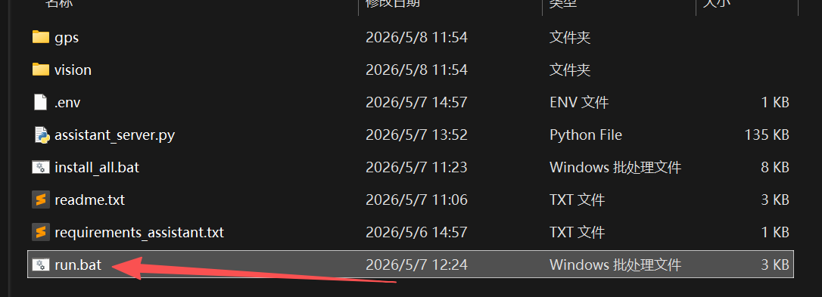

✉ 如果安装被阻止
进入手机 设置 → 安全 → 允许安装未知来源应用，选择浏览器或文件管理器，允许安装。

验证能不能使用可以对准手机麦克风位置，清晰喊出小途小途，弹出正在聆听提示后说今天天气，如果返回正确则一切正常。
注：app唤醒交互需要喊出唤醒词”小途小途”
根据语音交互来使用模式
日常使用:小途小途，今天天气
导航模式:小途小途，帮我导航去xx地(如需取消唤醒后说取消导航)
找店模式:小途小途, 帮我找一下xxx店在哪
路口模式:小途小途, 开启路口模式(如需取消唤醒后说关闭路口模式)
持续检测:小途小途: 开启持续检测(如需取消唤醒后说关闭持续检测)
ℹ 连接失败怎么办？
1. 确认手机已连接电脑热点 2. 确认 3 个服务窗口都已打开且没有报错 3. 重启手机 App 4. 重启电脑热点

4. 日常使用流程
每次使用时，按以下顺序操作：

1 | 打开电脑热点（手机连上电脑热点）
2 | 双击 run.bat 启动 3 个服务窗口
3 | 打开手机明途 App，开始使用
✖ | 停止：关掉 3 个服务窗口即可

5. 常见问题

5.1 安装相关
问题 | 解决方法
提示"python 不是内部命令" | Python 没有添加到 PATH。重新运行 Python 安装包，勾选 Add to PATH。
pip install 超时或报错 | 网络问题，国内访问 PyPI 较慢。关闭脚本，删除 server\venv 文件夹，重新运行 install_all.bat 重试。
模型文件缺失警告 | 检查 server\视觉ai\models\ 下是否有 3 个 .pt 文件。没有的话，把模型文件复制进去。

5.2 服务运行相关
问题 | 解决方法
提示"端口已被占用" | Ctrl+Shift+Esc 打开任务管理器，结束所有 python.exe 进程，重新运行 run.bat。
GPS 服务报"未配置高德 API Key" | 检查 server\.env 文件是否填写了 AMAP_API_KEY，保存后重新运行 run.bat。
视觉 AI 窗口报 GPU 相关错误 | 没有 NVIDIA 显卡或驱动问题。视觉 AI 会自动回退到 CPU 运行，只是速度较慢，不影响功能。

5.3 App 连接相关
问题 | 解决方法
App 提示"连接失败" | 确认手机已连接电脑热点；确认 3 个服务窗口都正常运行；重启 App 和 run.bat。
导航时说"高德 API 不可用" | 检查 server\.env 中 AMAP_API_KEY 是否填写正确，是否已重启服务。

6. 更新与维护

6.1 更新依赖
如果需要更新 Python 依赖包，按以下步骤操作：
- 关闭所有服务窗口
- 删除 server\venv 文件夹
- 重新运行 install_all.bat
- 重新填入 API Key（.env 文件会被保留，不需要重新填写）

6.2查看日志
每个服务窗口会实时打印运行日志。如果出现问题，仔细查看窗口中的红色错误信息（ERROR 或 Traceback 开头的内容），可以截图发给开发者排查。

技术支持
遇到本文档未覆盖的问题，请提供以下信息联系开发者：
1. 哪个步骤出现问题
2. 错误窗口的完整截图
3. 电脑系统版本（Win10 还是 Win11）

明途导航 · 基于YOLOv8的视障人士智能导航系统

